

关于新烧录器上位机V2.3.0
更新介绍

编写人员： 林鸿廷
编写日期： 2023年9月25日

珠海巨晟科技股份有限公司
Zhuhai Jusheng Technology CO.,LTD
客户热线
0756-3335384
地址/Add：广东省珠海市香洲区金唐路1号港湾1号湾8栋4楼
4th Floor, 8th Building, No. 1 Harbour, No. 1 Jintang Road,

支持旧烧录器BIN文件
从V2.3.0及后续版本，将增加旧烧录文件（CRC为四位数：XXXX）的支持，需要按照以下步骤进行：
注意：文件中所说的旧烧录文件（CRC为四位数：XXXX）
新烧录文件（CRC为八位数：XXXXXXXX）
- 更新最新的烧录器固件
按照下图的顺序：
- 选择《固件升级》标签页
- 选择固件升级文件，固件bin文件位于烧录器上位机目录下.../Fireware目录下面。
- 点击升级，进行固件升级。
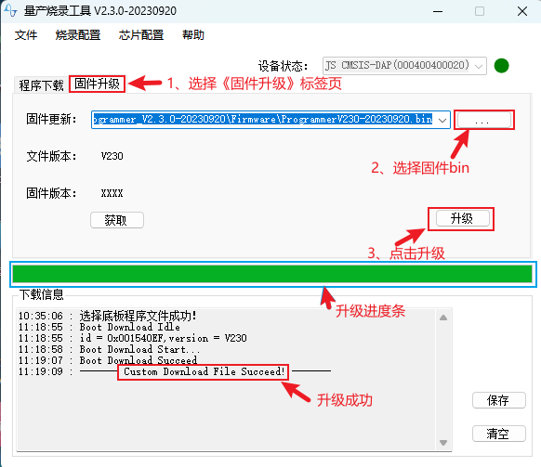

- 加载目标文件到烧录器内部
按照下图顺序：
- 选择芯片系列和芯片型号
- 打勾选择旧烧录文件（CRC格式为：XXXX）
- 选择目标烧录文件
- 确认显示的校验码是否与目标烧录的校验码一致。
- 点击下载。

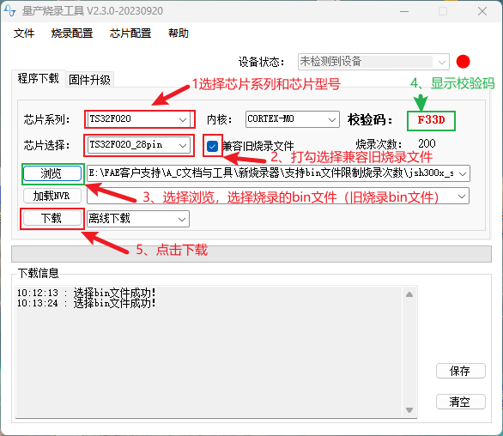

注意：如果是加载新烧录文件，记得【兼容旧烧录文件】的勾选需要去掉。

支持带有烧录次数限制的BIN文件
目前由于客户需求，需要在BIN文件增加烧录次数的限制，在加载的BIN文件时就自动加载烧录次数的限制，方便开发人员发布临时代码给客户。计划在后续SDK_V1.0.11之后增加此功能的设置（若想优先体验，可以看下面的注意）。
- 修改工程目录下的make. bat中的JS_Burn_Num 变量的数值，如下图：假设需要设置bin文件烧录次数10次，修改后请保存关闭该文件。
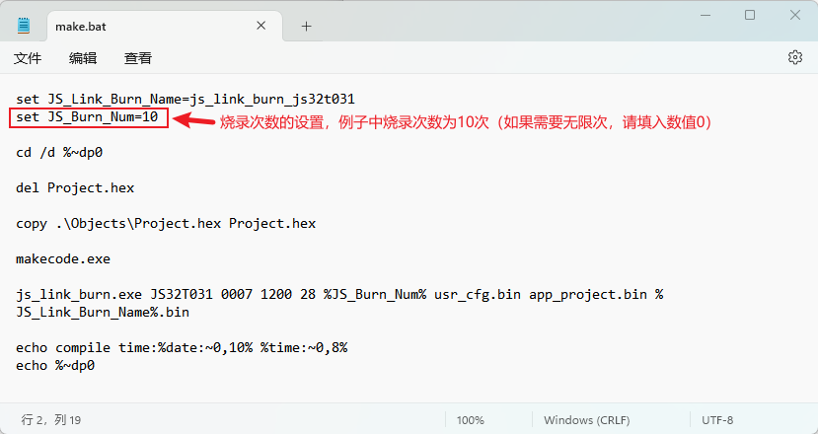
- 重新编译工程，将生产含有烧录次数限制的bin文件。
- 加载到烧录器上位机中，将显示烧录次数。
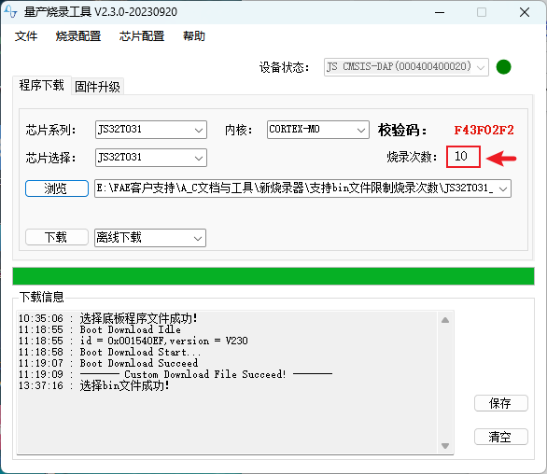
注意：由于目前的SDK不支持该功能，如果想优先体验该功能，也可以采用更新脚本文件的方式，同样可以满足该功能的支持。按照以下方法进行更新SDK的脚本文件：
将压缩包中的附件make.bat 和 js_link_burn.exe 替换更新工程目录下（目录：...\Project\KEIL-ARM\Eflash_Proj）的make.bat和js_link_burn.exe 这两个文件，即可按照以上的操作方法进行烧录次数设置。

